三角函数的图象和性质（1）
[学习目标]
1、过程目标：
通过作图来认识三角函数性质，充分发挥图象在认识和研究函数性质中的作用，渗透“数形结合”思想。
2、知识技能目标：
(1) 理解并掌握作正弦函数和余弦函数图象的方法；
(2) 理解并熟练掌握用五点法作正弦函数和余弦函数简图的方法；
3、情感目标：
使学生理解动与静的辨证关系。
教学重点难点： 正弦、余弦函数的图象及其性质。
[学前准备]
上节课，我们学习了三角函数的周期性，为了更加直观地研究三角函数的性质，
可以先作出它们的函数的图象。
一般情况下，给定解析式如何作函数的图象？（描点）
[探究活动]
怎样作出正弦函数的图象？
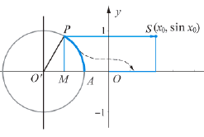
先画正弦函数的图象．由于ｙ＝ｓｉｎｘ是以２π为周期的周期函数，故只要画出在［０，２π］上的图象，然后由周期性就可以得到整个图象．
学生活动(一）
如何画出ｙ＝ｓｉｎｘ在［０，２π］上的图象？
方法（1）几何描点法
(原理)我们来作坐标为$(x_{0}\text{,sin}x_{0})$的点Ｓ．不妨设$x_{0}$＞０，
在单位圆中设的长为$x_{0}$（即∠ＡＯ′Ｐ＝$x_{0}$），
则ＭＰ＝ｓｉｎ$x_{0}$．
所以点Ｓ$(x_{0}\text{,sin}x_{0})$是以的长为横坐标，正弦线ＭＰ的数量为纵坐标的点.
(步骤) ①在直角坐标系的轴上任取一点Ｏ′，以Ｏ′为圆心作单位圆，从⊙Ｏ′与轴的交点起，把⊙Ｏ′分成等份，过⊙Ｏ′上各点作轴的垂线，可得对应于等角的正弦线；
②把轴上这一段分成等份，把角的正弦线向右平行移动，使正弦线的起点与轴上的点重合；
③用光滑曲线把这些正弦线的终点连结起来，就得到正弦函数，的图象。
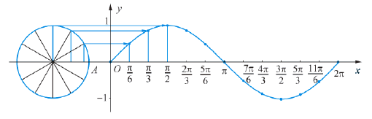
④利用周期性, 只要将函数，的图象向左、右平移，就可得到函数，的图象。正弦函数的图象叫做正弦曲线。
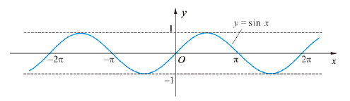
方法（2）列表描点法
在计算机上，用Ｅｘｃｅｌ软件可方便地绘制正弦曲线，步骤如下:
①设置角（弧度）：在单元格Ａ１，Ａ２内分别输入０，０．１，选中Ａ１，Ａ２后拖拽填充柄至单元格出现６．３为止．
②计算正弦值：在Ｂ１内输入“＝ｓｉｎ（Ａ１）”，双击Ｂ１的填充柄即得到与第一列相对应的正弦值．
③成图：光标置于数据区任一位置，按“插入／图表／散点图”选择“无数据点平滑散点图”，点击“完成”
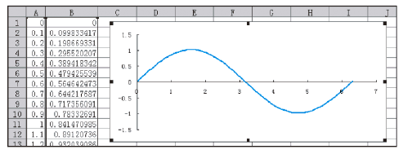
比较一下以上两种方法:
列表描点法比较简单,但各点的纵坐标不易描出对应点的精确位置，因此作出的图象不够准确．几何法则比较准确．

方法(3)五点作图法
如果精确度要求不太高时，如何作简图?
正弦函数y=sinx，x∈[0，2π]的图象中，五个关键点是：
(0,0) ($\frac{π}{2}$,1) (π,0) ($\frac{3π}{2}$,-1) (2π,0)
只要这五个点描出后，图象的形状就基本确定了．因此在精确度不太高时，常采用五点法作正弦函数和余弦函数的简图，要求熟练掌握,后面再做练习．

学生活动(二）
怎样作余弦函数y=cosx，x∈[0，2π]的图象?
以上的三种方法是否可行? 还有没有其他方法了?
也同样可用五点法作图：y=cosx x∈[0,2π]的五个点关键是
(0,1) ($\frac{π}{2}$,0) (π,-1) ($\frac{3π}{2}$,0) (2π,1)

方法(4)变换法
由于，
所以余弦函数，与函数,是同一个函数；
这样，余弦函数的图象可由正弦曲线向左平移个单位得到.
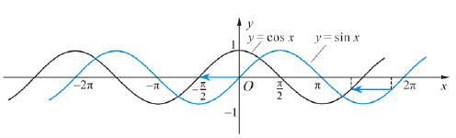
学生活动(三)
例题讲解：
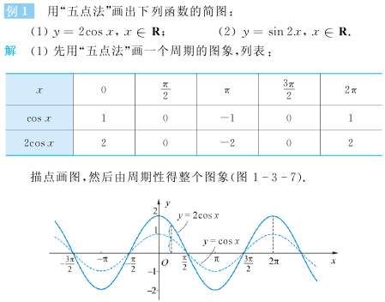
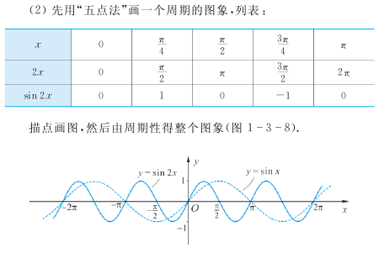
点评: 1.横,纵坐标单位统一.
2.五点法的步骤是什么? 五个关键点如何选取?
3. 观察:
函数ｙ＝２ｃｏｓｘ与ｙ＝ｃｏｓｘ的图象之间有何联系？
函数ｙ＝ｓｉｎ２ｘ与ｙ＝ｓｉｎｘ的图象之间有何联系？

练习: (书p33)
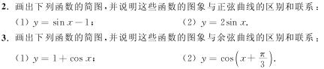

小结:
- 画三角函数图象的方法有哪些?
- 五点法的步骤?
- 本节课用到了哪些数学思想方法?

